Annexe 3 : Lieux appartenant à la E2C dans les régions de Brazzaville, Bouenza et Pointe-Noire

A Brazzaville
A Brazzaville, l’atelier de la E2C est situé à l’adresse suivante : Avenue Adrien Conus, Brazzaville (voir figure 1)
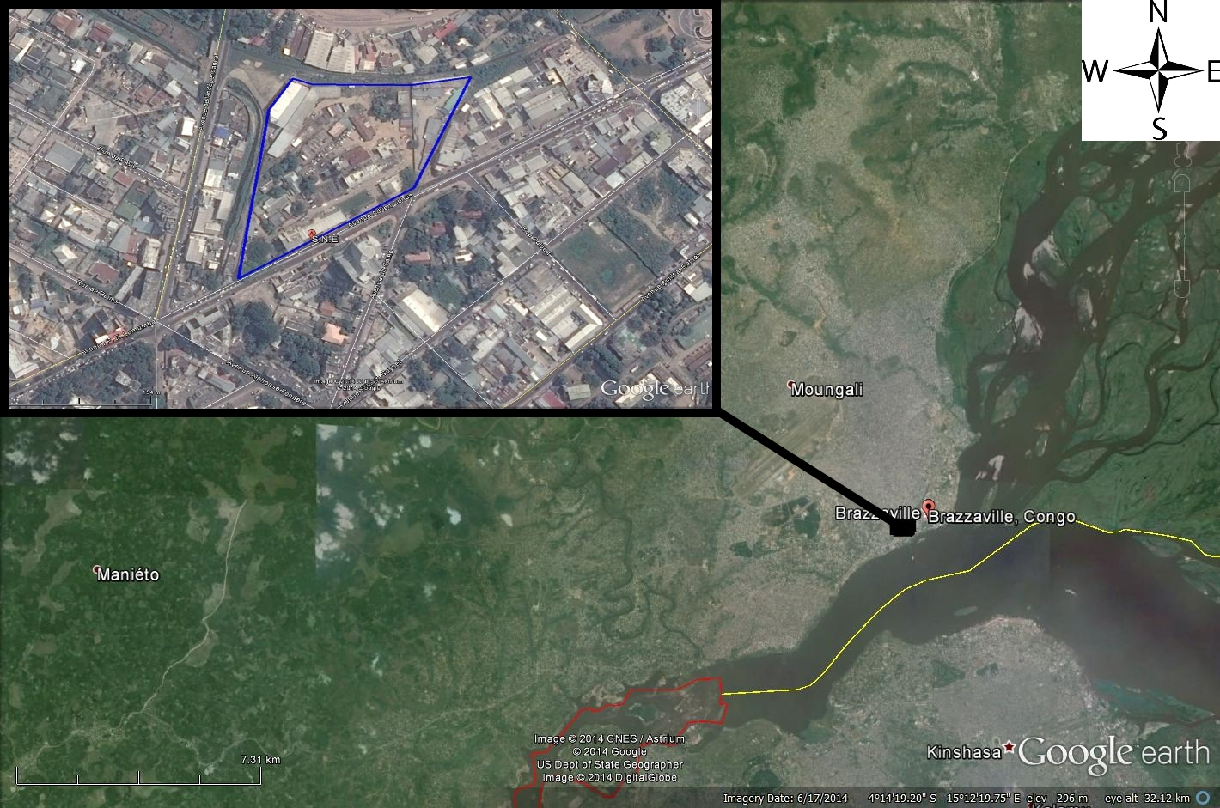
Figure 1. Atelier situé au siège social et de l’atelier d’entretien de transformateur de la E2C (anciennement SNE) à Brazzaville, Congo. Adresse : Avenue Adrien Conus, Brazzaville, Congo – Brazzaville

A Bouansa dans la région de Bouenza
Situation géographique : Atelier de la E2C à Bouansa, coordonnées GPS : 4°13’01’’S, 13°45’16’’E
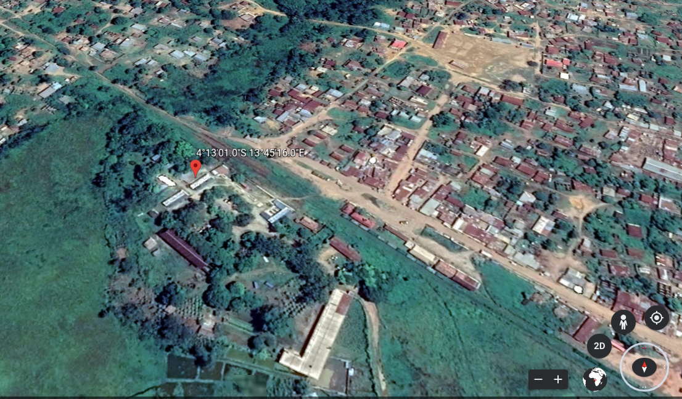
Figure 2. Atelier de la E2C situé à Bouansa

A Pointe Noire
A Pointe Noire , à l’atelier de la E2C (voir Figure 3) dont l’adresse est : SNE - Direction Technique, TF 20555, 203 Avenue Marien NGOUABI, Pointe-Noire
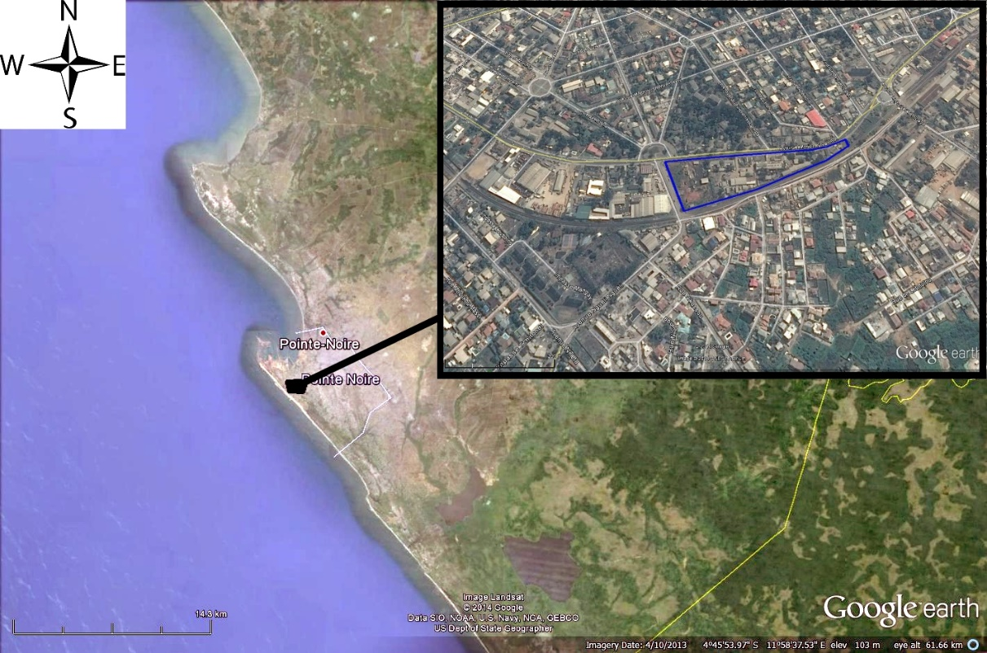
Figure 3. Atelier d’entretien de transformateur de la SNE à Pointe Noire. Adresse : SNE - Direction Technique, TF 20555, 203 Avenue Marien NGOUABI, Pointe-Noire, Congo – Brazzaville.

